

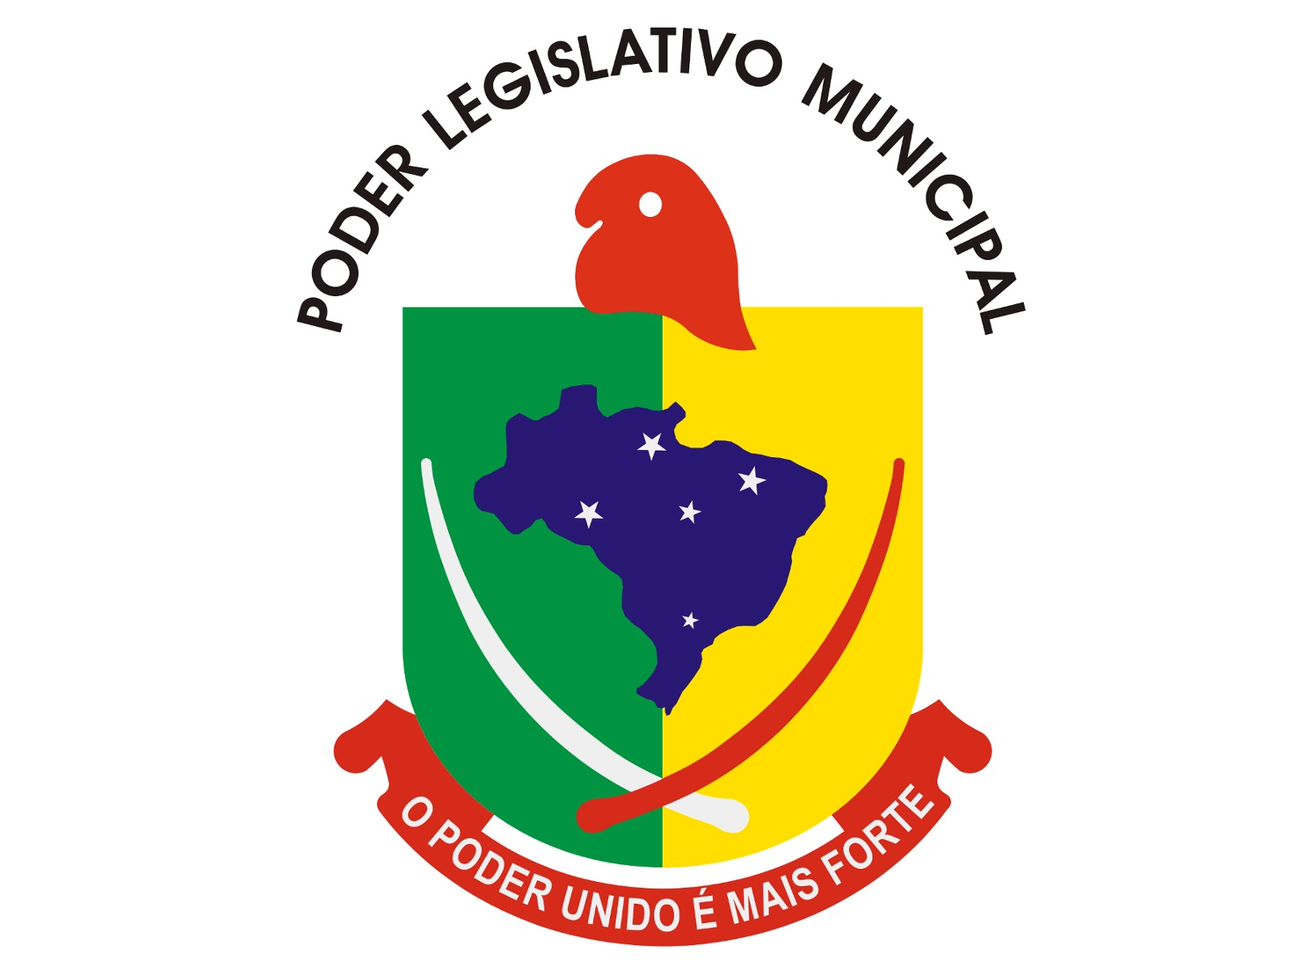
ESTADO DO RIO GRANDE DO SUL
CÂMARA MUNICIPAL DE CHUVISCA
PODER LEGISLATIVO MUNICÍPIO DE CHUVISCA

PAUTA DA 26ª REUNIÃO DA COMISSÃO DE ORÇAMENTO, FINANÇAS E CONTROLE EXTERNO

06/11/2026 - 11 HORAS - SEXTA-FEIRA

- Projeto de Lei nº 046/2026, que Estima a receita e fixa a despesa do Município de Chuvisca/RS para o exercício financeiro de 2027.

